需求变更表

文档信息
项 目 名 称: | 友峰信息系统
项 目 经 理: | 唐辉 | 文 档 版 本 编 号: | V1.0
FocusPM 阶 段: | 系统试运行阶段 | 文 档 版 本 日 期: | 2012-08-06
质 量 复 审 方 法:
起 草 人: |  | 起 草 日 期:
复 审 人: |  | 复 审 日 期:
- 报告
报告编号： |  | 起草日期：
优先级： | [高]
起草人姓名： |  | 所需响应日期：
职务： |  | 部 门：

变 更 描 述
- 材料入库单增加密度，重量
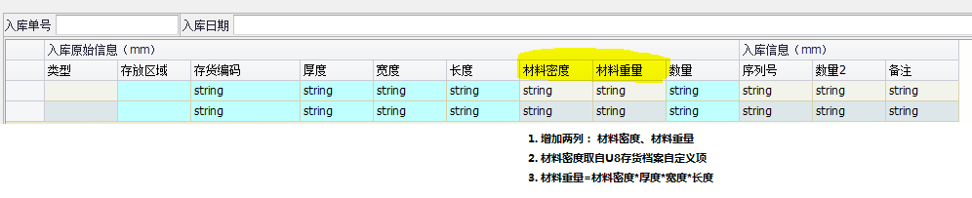
- 开料单增加密度，重量
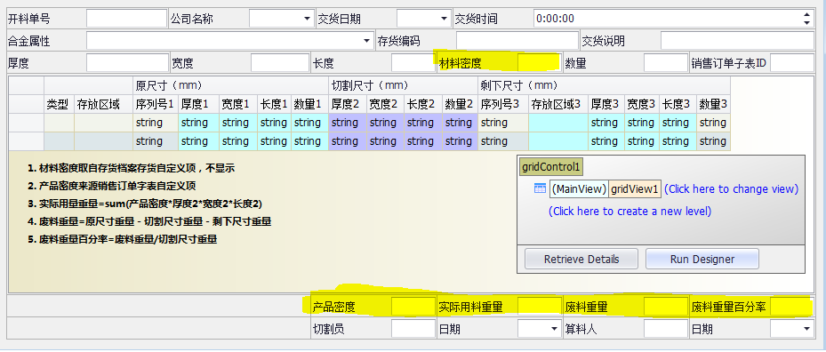

- 库存查询报表
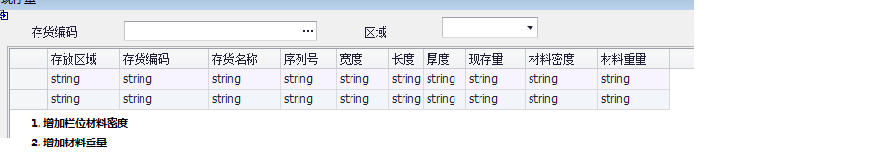

变 更 原 因
客户要求

所需响应类型
2个工作日完成更新，交付测试。

调查
调查人姓名： | 王建梅 | 调查日期： | 2012-8-3
职务： | 财务总监 | 部 门：

调查总结

对质量的影响
无

对进度的影响
需要增加两个工作日。

对成本的影响
重新核算，需要追加两个人天，按照合同约定人天单价执行。

对资源的影响
在目前需求理解的基础上，本需求实现需要大约__2_人天。

参考 / 附录

签字

甲方： __友峰金属制品（苏州）有限公司

授权代表：_______________________________

时间：___________________________________

乙方：

授权代表：___ _________________________

时间：____________________________ _______

